Cookie就是由服务器发给客户端的特殊信息，而这些信息以文本文件的方式存放在客户端，然后客户端每次向服务器发送请求的时候都会带上这些特殊的信息。

而Web应用程序是使用HTTP协议传输数据的。HTTP协议是无状态的协议。一旦数据交换完毕，客户端与服务器端的连接就会关闭，再次交换数据需要建立新的连接。这就意味着服务器无法从连接上跟踪会话。即用户A购买了一件商品放入购物车内，当再次购买商品时服务器已经无法判断该购买行为是属于用户A的会话还是用户B的会话了。要跟踪该会话，必须引入一种机制。

Cookie就是这样的一种机制。它可以弥补HTTP协议无状态的不足。在Session出现之前，基本上所有的网站都采用Cookie来跟踪会话。

如果你把Cookies看成为http协议的一个扩展的话，理解起来就容易的多了，其实本质上cookies就是http的一个扩展。有两个http头部是专门负责设置以及发送cookie的,它们分别是Set-Cookie以及Cookie。当服务器返回给客户端一个http响应信息时，其中如果包含Set-Cookie这个头部时，意思就是指示客户端建立一个cookie，并且在后续的http请求中自动发送这个cookie到服务器端，直到这个cookie过期。如果cookie的生存时间是整个会话期间的话，那么浏览器会将cookie保存在内存中，浏览器关闭时就会自动清除这个cookie。另外一种情况就是保存在客户端的硬盘中，浏览器关闭的话，该cookie也不会被清除，下次打开浏览器访问对应网站时，这个cookie就会自动再次发送到服务器端。一个cookie的设置以及发送过程分为以下四步：

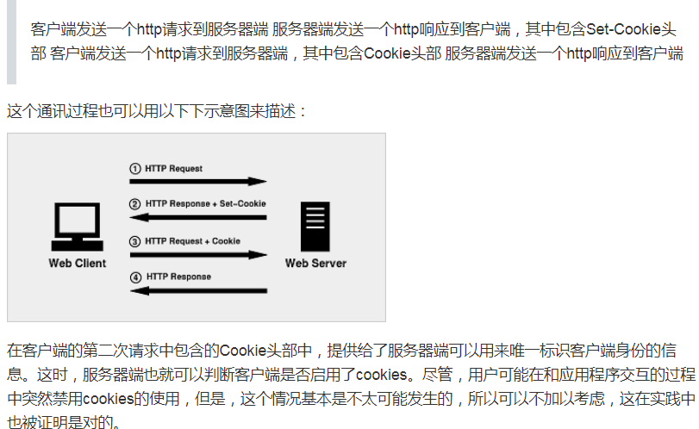

## Cookie的不可跨域名性

## 什么是Session

Session是另一种记录客户状态的机制，不同的是Cookie保存在客户端浏览器中，而Session保存在服务器上。客户端浏览器访问服务器的时候，服务器把客户端信息以某种形式记录在服务器上。这就是Session。客户端浏览器再次访问时只需要从该Session中查找该客户的状态就可以了。

如果说Cookie机制是通过检查客户身上的“通行证”来确定客户身份的话，那么Session机制就是通过检查服务器上的“客户明细表”来确认客户身份。Session相当于程序在服务器上建立的一份客户档案，客户来访的时候只需要查询客户档案表就可以了。

**存储方式介绍**

现阶段的存储方式：

cookie

localStorage local(本地)

var ls= localStorage.getItem('collect')

console.log(ls);



sessionStorage session(会话)

地址：http://jerryzou.com/posts/cookie-and-web-storage/

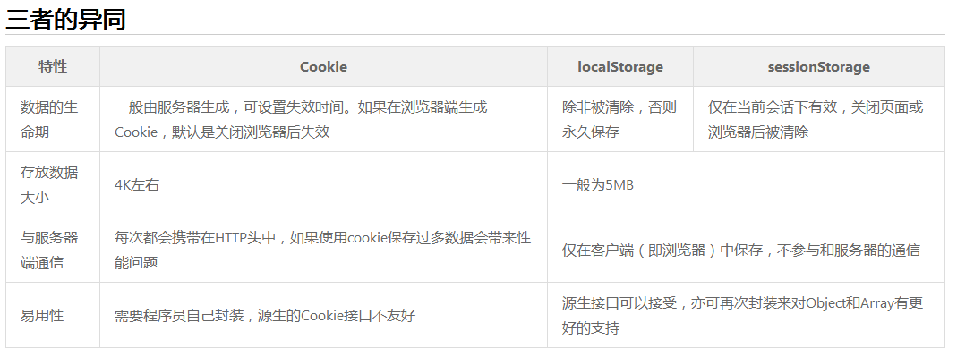

**localStorage的使用**

一、localStorage.setItem() 存储数据

localStorage.setItem("name", "caibin") //存储名字为name值为caibin的变量。注意，它的值只能是字符串。

二、localStorage.getItem() 读取数据

localStorage.getItem("name") //caibin，读取保存在localStorage对象里名为name的变量的值。它返回的仍然是字符串

三、localStorage.removeItem() 删除某个具体变量

localStorage.removeItem("name");

四、localStorage.clear() 清空localStorage上存储的数据

**cookie**

**作用**：存储数据，当用户访问了某个网站（网页）的时候，我们就可以通过cookie来向访问者电脑上存储数据

**须知**：

1、不同的浏览器存放的cookie位置不一样，也是不能通用的

2、cookie的存储是以域名形式进行区分的

3、cookie的数据可以设置名字的

4、一个域名下存放的cookie的个数是有限制的，不同的浏览器存放的个数不一样

5、每个cookie存放的内容大小也是有限制的，不同的浏览器存放大小不一样

6、谷歌浏览器的cookie不允许访问本地的网页。而只允许访问网上的。而火狐和IE可以访问本地的。

**设置**

格式：document.cookie = "key=value";

如：

document.cookie = 'name=pzh';

document.cookie = 'age=12';

**读取**

格式：document.cookie

我们通过document.cookie来获取当前网站下的cookie的时候，得到的字符串形式的值，他包含了当前网站下所有的cookie。他会把所有的cookie通过一个分号+空格的形式串联起来

如：

name=pzh; age=12

**过期**

1、cookie默认是临时存储的，当浏览器关闭进程的时候自动销毁

2、如果我们想长时间存放一个cookie。需要在设置这个cookie的时候同时给他设置一个过期的时间

格式：

document.cookie = '名称=值;expires=' + 字符串格式的时间;

expires（到期）

**编码和解码**

cookie在存储一些特殊的字符时，可能会有一些问题，所以我们要把它进行编码

alert( encodeURI('你好') );

alert( decodeURI('%E4%BD%A0%E5%A5%BD') )